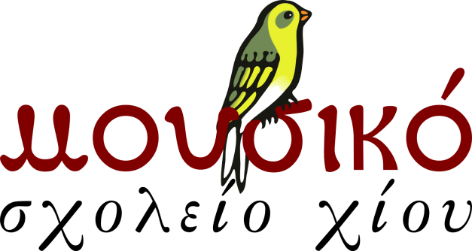

Χριστουγεννιάτικη Συναυλία
με τα σύνολα κιθάρας & χορωδίας
του Μουσικού Σχολείου Χίου

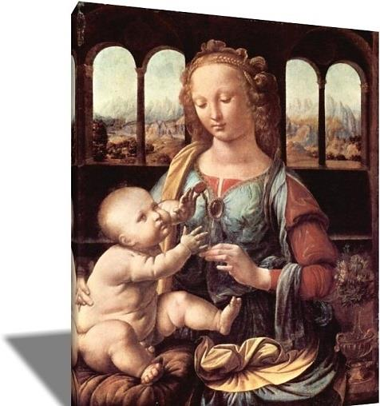

Παρασκευή 22 Δεκεμβρίου 2017
Ώρα 20:30
Καθολικός Ιερός Ναός Αγίου Νικολάου Χίου

Είσοδος Ελεύθερη

